**Консультация для родителей**

**на тему: «Правила дорожного движения – достойны уважения!»**



Подготовила: Чичугина Т.М.

МДОУ «Детский сад №21»

Ярославль

июнь 2025 г.

[Безопасность детей на дорогах](https://www.maam.ru/obrazovanie/bezopasnost-konsultacii) – это приоритетная задача, требующая постоянного внимания и активного участия взрослых. Возраст 3-5 лет – это важный период, когда ребенок активно познает мир, учится ориентироваться в пространстве и приобретает первые навыки самостоятельного поведения. Именно в этом возрасте закладывается фундамент знаний и привычек, необходимых для безопасного участия в дорожном движении. Ваша роль в этом процессе – ключевая!

1. Почему важно обучать правилам дорожного движения с дошкольного возраста?

Дети дошкольного возраста отличаются особым восприятием окружающего мира. Они обладают:

• Недостаточной концентрацией внимания: Им сложно **сосредоточиться** на нескольких объектах одновременно.

• Импульсивностью: Могут внезапно выбежать на дорогу, увидев что-то интересное.

• Неумением оценивать скорость и расстояние: Не всегда могут правильно оценить скорость приближающегося автомобиля и расстояние до него.

• Отсутствием понимания опасности: Не всегда осознают возможные последствия своих действий на дороге.

• Верой в "волшебную силу": Могут считать, что автомобиль остановится, как только они выйдут на дорогу.

Именно поэтому обучение правилам дорожного движения *(ПДД)* с дошкольного возраста необходимо для формирования у ребенка основ безопасного поведения на дороге и снижения риска дорожно-транспортных происшествий *(ДТП)*.



II. Основные правила дорожного движения для детей 5лет:

1. Пешеход – участник дорожного движения: Объясните ребенку, что пешеходы, как и водители, являются участниками дорожного движения и должны соблюдать определенные правила.

2. Переходить дорогу только по пешеходным переходам: Научите ребенка находить пешеходные переходы *("зебры")* и подземные/надземные переходы. Подчеркните, что переходить дорогу в неположенном месте опасно.

3. Внимательно смотреть по сторонам перед переходом: Научите ребенка правилу "посмотри налево, посмотри направо, еще раз налево". Объясните, что нужно убедиться в отсутствии приближающегося транспорта, прежде чем начинать переход.

4. Не бежать через дорогу: Научите ребенка переходить дорогу спокойным шагом. Бег может помешать правильной оценке ситуации.

5. Не играть и не отвлекаться на дороге: Подчеркните, что дорога – не место для игр и разговоров по телефону.

6. Использовать световозвращающие элементы: На одежде, рюкзаках и обуви ребенка должны быть световозвращающие элементы, особенно в темное время суток и в условиях плохой видимости.

7. Безопасное место ожидания: Объясните, что нельзя стоять на краю тротуара, особенно в ожидании автобуса или другого транспорта.

III. Как обучать детей правилам дорожного движения?

• Начните с простого: Используйте яркие картинки, игрушки и игровые ситуации для объяснения основных правил.

• Обучайте на практике: Во время прогулок обращайте внимание на дорожные знаки, пешеходные переходы и дорожную обстановку. Покажите, как правильно переходить дорогу.

• Личный пример – лучший учитель: Соблюдайте правила дорожного движения сами. Дети учатся, подражая взрослым.

• Обсуждайте дорожные ситуации: Рассматривайте с ребенком различные ситуации, которые могут возникнуть на дороге *(например, автомобиль не остановился перед пешеходным переходом)*. Обсудите, как правильно поступить в каждой ситуации.

• Используйте игровые методы:

• Настольные игры: Существуют специальные настольные игры, посвященные ПДД.

• Игры на улице: Организуйте игру "Светофор" или "Пешеходный переход" на детской площадке.

• Мультфильмы и фильмы: Смотрите вместе с ребенком обучающие мультфильмы и фильмы, посвященные безопасности на дорогах.

• Регулярно повторяйте правила: Повторение – залог успешного усвоения информации.

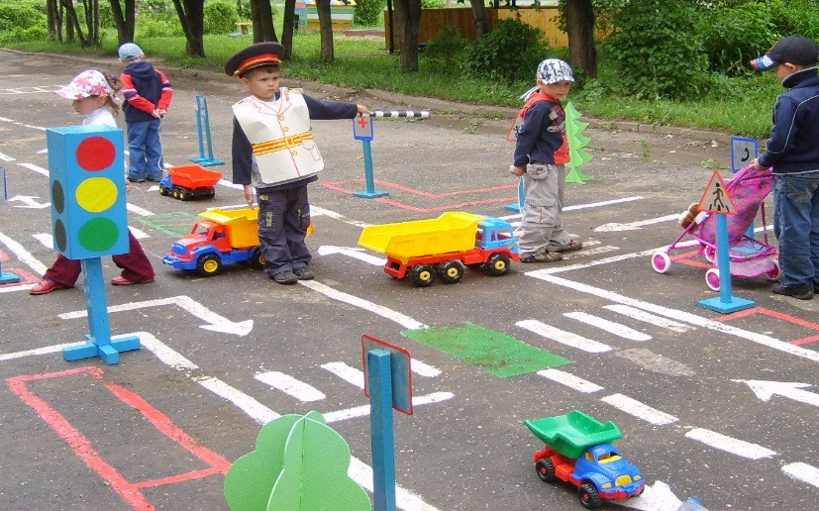

IV. Роль **родителей** в обеспечении безопасности ребенка:

• Сопровождайте ребенка на начальном этапе: Пока ребенок не научился самостоятельно переходить дорогу, сопровождайте его, держа за руку.

• Выбирайте безопасные маршруты: Старайтесь выбирать для прогулок с ребенком безопасные маршруты, проходящие по тихим улицам и пешеходным зонам.

• Объясняйте правила поведения в общественном транспорте: Научите ребенка безопасно садиться и выходить из автобуса, трамвая или троллейбуса.

• Предупреждайте об опасностях: Предупреждайте ребенка об опасностях, которые могут возникнуть на дороге *(например, скользкая дорога зимой)*.

• Будьте внимательны: Находясь рядом с ребенком на дороге, будьте внимательны и готовы вовремя среагировать на возникшую опасность.

V. Важные моменты:

• Кресло безопасности для ребенка в автомобиле: Обязательно используйте детское кресло безопасности, соответствующее возрасту и весу ребенка.

• Безопасная езда на велосипеде и самокате: Научите ребенка безопасно ездить на велосипеде и самокате, используя защитный шлем и другие **средства защиты**.

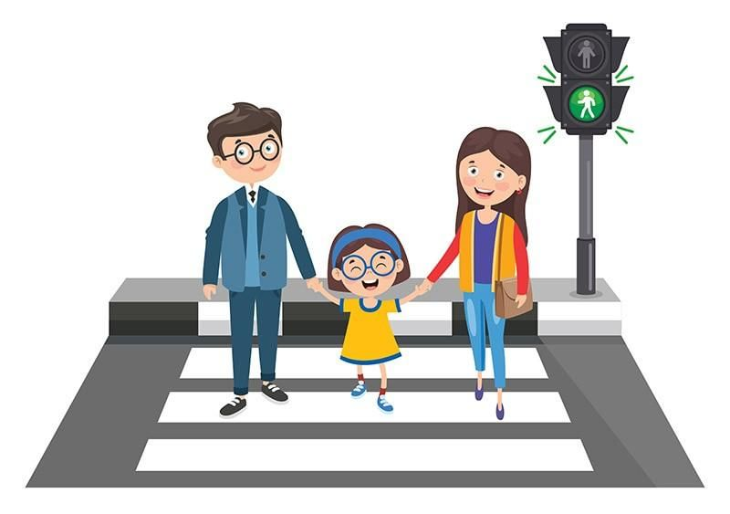

Помните: Безопасность детей на дорогах – это наша общая ответственность! Уделяйте внимание обучению ребенка правилам дорожного движения, будьте примером правильного поведения и заботьтесь о его безопасности!

Эта **консультация** является отправной точкой. По мере взросления ребенка, необходимо адаптировать и расширять знания в области ПДД. Желаем вам и вашим детям безопасных дорог!

